**Meningkatkan Motivasi Belajar Alquran Peserta Didik dengan Media Virtual Reality**

**Aulia Azmi Alkhairi**

Departemen Ilmu Agama Islam, Fakultas Ilmu Sosial

Universitas Negeri Padang, Indonesia

[auliaazmi@student.unp.ac.id](mailto:auliaazmi@student.unp.ac.id)

**Ahmad Rivauzi**

Departemen Ilmu Agama Islam, Fakultas Ilmu Sosial

Universitas Negeri Padang, Indonesia

[ahmadrivauzi@fis.unp.ac.id](mailto:ahmadrivauzi@fis.unp.ac.id)

**Afifah Febriani**

Departemen Ilmu Agama Islam, Fakultas Ilmu Sosial

Universitas Negeri Padang, Indonesia

[afifah.febriani@student.unp.ac.id](mailto:afifah.febriani@student.unp.ac.id)

Tanggal Submit: 15 Desember 2021 Tanggal Diterima: - Tanggal Terbit: -

**ABSTRACT**

*Studying the Qur'an is mandatory for every Muslim, but it turns out that there is still a lack of innovation in learning media in terms of Al-Qur'an education, especially for children. This study aims to produce a product in the form of three-dimensional animation learning media based on virtual reality which aims to increase learning motivation for children. This study uses the Research and Development (R&D) method. The development model that used in this study is the ADDIE model. This model consists of five stages, which are: analysis, design, development, implementation and evaluation. The data collection technique in this study uses a literature study to look for theories, expert opinions, and the results of previous research on issues and problems in the same context, then uses a questionnaire to validate the learning media, then conducts observations to measure the effectiveness of the learning media that have been made. The data analysis technique in this study used expert validation tests and data tabulation. As for the feasibility of learning media, the results of the media expert validation test obtained a score of 93.7% in the very feasible category and the material expert validation test results obtained a score of 90,6% in the very feasible category. Based on the results of direct observations when implementing virtual reality-based learning media, it was found that the children were very enthusiastic and active when using the learning media. Based on these results, it was found that this research has succeeded in developing virtual reality-based three-dimensional animation learning media that is useful for increasing children's learning motivation, especially in Al-Qur'an education*.

**Keyword:** *Learning media, animation, virtual reality, learning motivation, Alqur'an education*.

# **PENDAHULUAN**

Pendidikan Agama Islam merupakan suatu hal yang sangat penting diajarkan sejak masih dalam usia kanak-kanak, karena hal tersebut bertujuan sebagai pondasi dalam menjalani kehidupan (Hasanudin & Lesmi, 2021). Bagi seorang muslim mempelajari Al-Qur’an merupakan bagian yang sangat penting di dalam kehidupanya, karena Al-Qur’an merupakan petunjuk dan pedoman yang akan membawa kebaikan dalam kehidupan di dunia maupun akhirat (Fauziyyah *et al.,* 2018).

Bagi Artikel dalam bentuk gagasan ilmiah, bagian pendahuluan berisi: Latar belakang yang mendasari munculnya gagasan/konsep tersebut.

Sebagai seorang muslim sudah seharusnya untuk mempelajari Al-Qur’an karena dengan mempelajari isi Al-Qur’an akan dapat memperluas dan menambah pengetahuan dan keimanan seseorang (Faizah *et al.,* 2020). Bahkan Allah SWT telah memerintahkan umat manusia untuk mendalami dan mempelajari Al-Qur’an. Bahkan di dalam beberapa hadist juga telah ditegaskan bahwa manusia yang terbaik adalah orang yang belajar dan mengajarkan Al-Qur’an.

Oleh karena itu, Pendidikan Al-Qur’an untuk anak-anak sudah seharusnya mendapatkan perhatian khusus apabila ingin mewujudkan generasi yang berakhlak mulia, tangguh dan pandai bersyukur (Sakti *et al.,* 2019). Salah satu tempat untuk anak-anak belajar mengenai Al-Qur’an adalah di Taman Pendidikan Al-Qur’an (TPQ). Taman Pendidikan Al-Qur’an (TPQ) merupakan suatu lembaga yang dibentuk oleh kelompok yang berasal dari masyarakat yang menjalankan sistem pendidikan secara non formal yang bertujuan untuk mempelajari Al-Qur’an (Fahrurrozi, 2021).

Namun ternyata, seiring dengan perkembangan ilmu pengetahuan dan teknologi yang sudah mengalami banyak perkembangan, didapati bahwa masih belum terdapat inovasi berupa media pembelajaran khususnya di bidang pendidikan Al-Qur’an. Sebagaimana hasil obvervasi secara langsung yang penulis lakukan di Taman Pendidikan Al-Qur’an (TPQ) yang terletak di Kecamatan Padang Utara Kota Padang Sumatera Barat. Penulis mendapati bahwa di Taman Pendidikan Al-Qur’an (TPQ) tersebut masih belum terdapat inovasi media pembelajaran yang tentunya dapat mengakibatkan kejenuhan dan menurunnya motivasi belajar anak-anak.

Oleh karena itu diperlukan inovasi media pembelajaran tentang pendidikan Al-Qur’an agar dapat mengatasi permasalahan tersebut. Salah satu media yang dapat digunakan adalah dengan menggunakan media pembelajaran animasi tiga dimensi berbasis *virtual reality*. Dalam penelitian ini penulis hendak melakukan penelitian mengenai pengembangan media pembelajaran tiga dimensi berbasis *virtual reality* sebagai solusi dari permasalahan yang telah dijelaskan sebelumnya.

Berdasarkan uraian di atas, maka tentu sangat penting untuk melakukan penelitian untuk mengatasi permasalahan dalam hal media pembelajaran di bidang pendidikan Al-Qur’an.

# **METODE/GAGASAN**

Penelitian ini dilakukan dengan menggunakan metode *Research and* *Development* (R&D) atau dalam Bahasa Indonesia disebut penelitian pengembangan.Menurut Sugiyono, (2016) metode penelitian pengembangan merupakan metode yang digunakan untuk menghasilkan suatu produk dan menguji keefektifan produk tersebut. Penelitian pengembangan ini dilakukan dengan menggunakan model ADDIE. Terdapat beberapa tahapan dalam melakukan penelitian pengembangan model ADDIE diantaranya yaitu *Analysis, Design, Development, Implementation, and Evaluation*. Dengan menggunakan tiga jenis pengumpulan data yaitu study literature, angket dan observasi. Proses analisis data penulis lakukan uji validasi, tabulasi data. Dengan menggunakan alat computer, *virtual reality box* dan *smartphone* serta membutuhkan bahan Wifi dan *software milealab.*

# **HASIL DAN PEMBAHASAN/PEMBAHASAN**

## **Analysis (Analisis)**

Pada tahap yang pertama yaitu analisis, pada tahap ini dilakukan analisis masalah dan analisis kebutuhan. Berdasarkan hasil obvervasi yang dilakukan secara langsung di Taman Pendidikan Al-Qur’an (TPQ) yang terletak di Kecamatan Padang Utara, Kota Padang, Sumatera Barat, didapati bahwa masih belum terdapat inovasi media pembelajaran di bidang pendidikan Al-Qur’an yang mana hal tersebut dapat mengakibatkan kejenuhan dan menurunnya motivasi belajar pada anak-anak. Oleh karena itu tentunya dibutuhkan inovasi media pembelajaran yang dapat berfungsi untuk mengatasi permasalahan tersebut.

## **Design (Desain)**

Tahap kedua yaitu desain atau perancangan, pada tahap ini dilakukan perancangan terhadap media pembelajaran yang akan dibuat. Pada tahap ini penulis mulai melakukan beberapa hal terkait perancangan dan pembuatan media pembelajaran mulai dari merumuskan tujuan pembelajaran, menyusun materi pembelajaran, dan mulai mendesain media pembelajaran animasi tiga dimensi berbasis *virtual reality* tentang pendidikan Al-Qur’an.

Dalam proses pengerjaan desain media pembelajarannya penulis lakukan dengan menggunakan software Milealab. Software Milealab merupakan aplikasi yang biasa digunakan untuk membuat konten animasi tiga dimensi berbasis virtual reality. Adapun materi-materi yang dirancang yaitu seputar tentang pendidikan Al-Qur’an seperti materi keutamaan membaca, menghafal Al-Qur’an, adab membaca Al-Qur’an, dan nama-nama buah yang terdapat di dalam Al-Qur’an. Penulis juga merancang dan mendesain materi tentang pengenalan Masjidil Haram dan Ka’bah sebagai materi tambahan. Adapun desain dari media pembelajarannya dapat dilihat pada gambar di bawah ini:

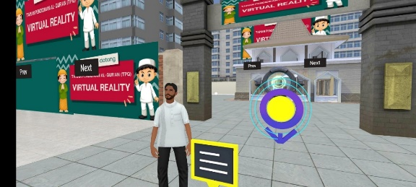 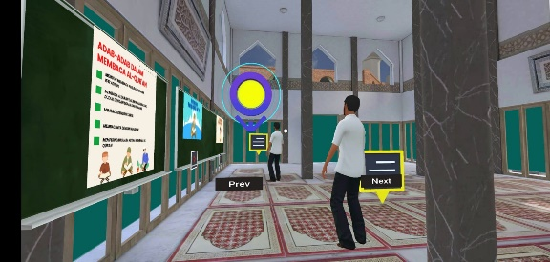

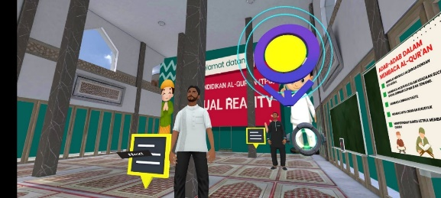 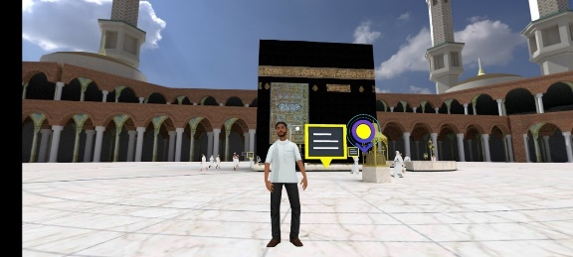

**Gambar 1. Tampilan awal media pembelajaran**

## **Development (Pengembangan)**

Tahap berikutnya yaitu tahap development atau pengembangan, pada tahap ini penulis merealisasikan produk media pembelajaran sesuai dengan rancangan/desain yang telah dibuat sebelumnya. Media pembelajaran animasi tiga dimensi berbasis *virtual reality* bertujuan untuk meningkatkan motivasi belajar pada anak-anak tentang pendidikan Al-Qur’an. Adapun bentuk dari media pembelajaran yang sudah direalisasikan dapat di lihat pada gambar di bawah ini:

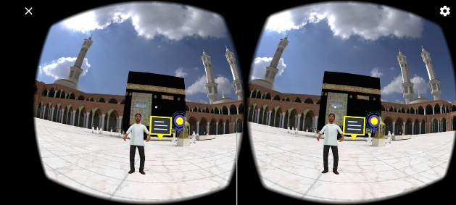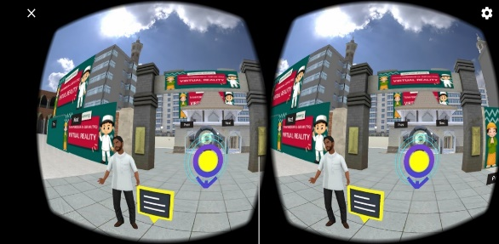

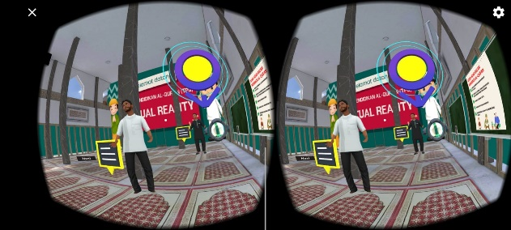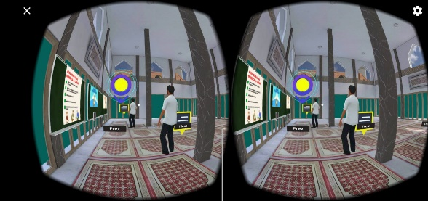

**Gambar 2. Tampilan media pembelajaran setelah menggunakan virtual reality**

Pada tahap ini penulis juga melakukan uji validasi ahli media dan uji validasi materi untuk mengetahui tingkat kelayakan dari media pembelajaran yang telah dibuat. Untuk validasi media dilakukan oleh dosen yang pakar di bidang media pembelajaran dan untuk validasi materi dilakukan oleh dosen yang pakar di bidang pendidikan Al-Qur’an.

Terdapat lima aspek penilaian dalam validasi media yaitu meliputi 1) aspek tampilan secara menyeluruh, 2) aspek bahasa yang digunakan, 3) aspek cakupan isi, 4) keterkaitan elemen satu sama lain dan 5) aspek keseimbangan elemen media. Hasil penilaian keseluruhan dari validasi media memperoleh angka sebesar 93.7% dengan kategori sangat layak.

Kemudian pada aspek penilaian validasi materi terdapat tiga aspek yag menjadi penilaian yaitu 1) aspek kelayakan isi, 2) aspek bahasa yang digunakan, 3) mendorong motivasi belajar tentang pendidikan Al-Qur’an. Hasil penilaian keseluruhan dari validasi materi tersebut memperoleh angka sebesar 100% dengan kategori sangat layak.

1. ***Implementation* (Penerapan)**

Tahap selanjutnya yaitu tahap *implementation* (penerapan), setelah media pembelajaran dinyatakan sangat layak berdasarkan hasil uji validasi ahli media dan ahli materi, maka tahap selanjutnya yaitu dilakukan uji coba produk. Uji coba produk dilakukan pada anak-anak di Taman Pendidikan Al-Qur’an (TPQ) yang terletak di Masjid Ikhwanul Muslimin, Kecamatan Padang Utara, Kota Padang, Sumatera Barat. Pada tahap ini penulis melakukan observasi yang berfokus mengenai antusias dan keaktifan anak-anak pada saat media pembelajaran diimplementasikan. Adapun bentuk dari implementasi media pembelajaran animasi tiga dimensi berbasis *virtual reality* dapat dilihat pada gambar di bawah ini:

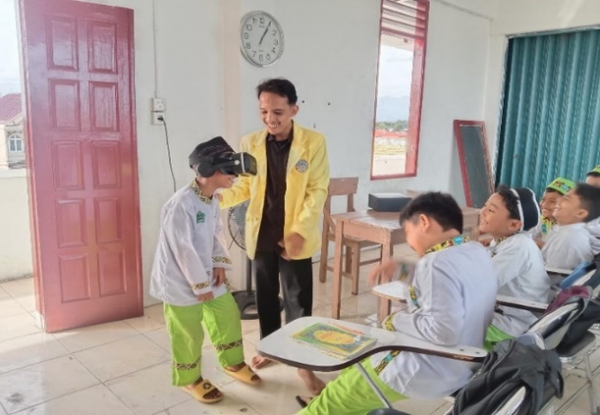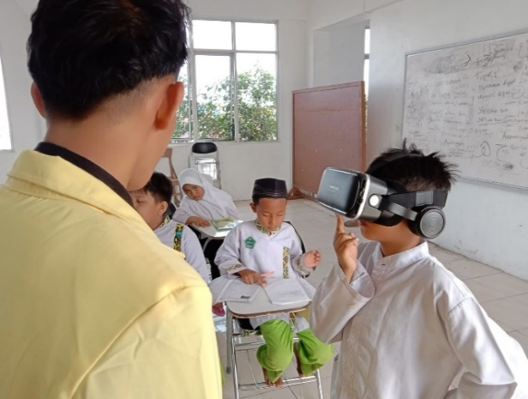

***Gambar 3.* Penerapan media pembelajaran**

## **Evaluation (Evaluasi)**

Tahap terakhir yaitu tahap *evaluation* (evaluasi), pada tahap ini penulis melakukan analisis berdasarkan hasil observasi yang telah dilakukan ketika media pembelajaran animasi tiga dimensi berbasis *virtual reality* diimplementasikan pada anak-anak.

Berdasarkan hasil observasi yang penulis lakukan secara langsung, penulis mendapati antusias yang sangat tinggi pada saat media pembelajaran animasi tiga dimensi berbasis *virtual reality* diimplementasikan. Anak-anak terlihat sangat aktif ketika menggunakan media pembelajaran yang telah penulis buat.

# **PENUTUP**

**Simpulan**

Pengembangan media pembelajaran animasi tiga dimensi berbasis *virtual reality* dirancang untuk meningkatkan motivasi belajar pada anak-anak tentang pendidikan Al-Qur’an. Berdasarkan hasil penelitian yang telah dilakukan, maka dapat disimpulkan bahwa:

1. Proses pengembangan media pembelajaran animasi tiga dimensi berbasis *virtual reality* melalui lima tahapan yaitu: 1) tahap analisis, meliputi analisis masalah dan analisis kebutuhan. 2) tahap desain, yang meliputi membuat rancangan media pembelajaran. 3) tahap pengembangan, meliputi merealisasikan media pembelajaran dan melakukan uji validasi ahli media dan ahlli materi. 4) tahap implementasi, yaitu dengan melakukan uji coba produk pada kelompok kecil. 5) tahap evaluasi, yaitu untuk mengukur keefektifan media pembelajaran yang telah dibuat.
2. Kelayakan media pembelajaran pada uji validasi ahli media yang dilakukan oleh pakar di bidang media pembelajaran memperoleh angka sebesar 93.7% dengan kategori sangat layak. Kemudian uji validasi materi yang dilakukan oleh pakar di bidang pendidikan Al-Qur’an memperoleh angka sebesar 100% dengan kategori sangat layak.
3. Berdasarkan hasil observasi yang dilakukan ketika mengimplementasikan media pembelajaran pada anak-anak, penulis mendapati anak-anak yang sedang menggunakan media pembelajaran animasi tiga dimensi berbasis *virtual reality* sangat antusias dan aktif dalam proses pembelajaran. Dengan demikian terlihat bahwa anak-anak yang menggunakan media pembelajaran animasi tiga dimensi berbasis *virtual* *reality* menjadi termotivasi dan bersemangat dalam mempelajari Al-Qur’an.

**Saran**

Adapun saran bagi peneliti selanjutnya yaitu agar media pembelajarananimasi tiga dimensi berbasis *virtual reality* tentang pendidikan Al-Qur’an ini dapat di uji dalam skala kelompok besar

**DAFTAR RUJUKAN**

Abdulghani, T., Jufri, M. T., & Mufti, S. (2017). Pemanfaataan Teknologi Virtual Reality Untuk Game Labirin Berbasis Android. *Semin. Nas. APTIKOM.*

Abi Hamid, M., Ramadhani, R., Masrul, M., Juliana, J., Safitri, M., Munsarif, M., & Simarmata, J. (2020). *Media pembelajaran.* Yayasan Kita Menulis.

Abidin, Z. (2017). Penerapan pemilihan media pembelajaran. *Edcomtech Jurnal Kajian Teknologi Pendidikan*, *1*(1), 9–20.

Adjis, M. P., Luthfiansyam, B. N., & Fauzi, A. H. (2021). Pengembangan Aplikasi Simulasi Haji Berbasis Mobile Menggunakan Teknologi Virtual Reality. *EProceedings of Applied Science 7(5).*

Alwi, S. (2017). Problematika guru dalam pengembangan media pembelajaran. *ITQAN: Jurnal Ilmu-Ilmu Kependidikan*, *8*(2), 145–167.

Basa’ad, T. (2017). Membudayakan Pendidikan Al-Qur’an. *Tarbiyah Al-Awlad*, *7*(2).

Batubara, H. H. (2020). *Media Pembelajaran Efektif.* Fatawa Publishing.

Batubara, H. H. (2021). *Media Pembelajaran Digital.* PT Remaja Rosdakarya.

Darojat, M. A., Ulfa, S., & Wedi, A. (2022). Pengembangan virtual reality sebagai media pembelajaran sistem tata surya. *JKTP: Jurnal Kajian Teknologi Pendidikan*, *5*(1), 91-99.

Dewi, R. K. (2020). Pemanafaatan Media 3 Dimensi Berbasis Virtual Reality Untuk Meningkatkan Minat Dan Hasil Belajar Ipa Siswa Kelas V Sd. *Jurnal Pendidikan,* *21*(1), 28-37.

Ekayani, P. (2017). Pentingnya penggunaan media pembelajaran untuk meningkatkan prestasi belajar siswa. *Jurnal Fakultas Ilmu Pendidikan Universitas Pendidikan Ganesha Singaraja*, *2*(1), 1–11.

Fahrurrozi, M. (2021). Pengembangan Pendidikan Karakter di TPA (Taman Pendidikan Al-Qur’an) Ittihadil Ummah Karang Anyar Kota Mataram. *Tarlim : Jurnal Pendidikan Agama Islam*, *3*(2), 89–99. https://doi.org/10.32528/tarlim.v3i2.3930

Faizah, M., Qoirot, S. B., & Nasirudin, M. (2020). Peningkatan Kemampuan Membaca Al Quran Santri TPQ Al Mustaqim dengan Bimbingan Fashohatul Lisan. *Jurnal Pengabdian Masyarakat Bidang Keagamaan*, *1*(1), 1–4.

Fauziyyah, A., Ulfiah, U., & Hidayat, I. N. (2018). Efektivitas Metode Tamyiz terhadap Memori dalam Mempelajari Alquran pada Santri Pondok Pesantren Quran. *JPIB: Jurnal Psikologi Islam Dan Budaya*, *1*(1), 37–52. https://doi.org/10.15575/jpib.v1i1.2070

Fitriyani, T., & Saifullah, I. (2020). Analisis Kurikulum Mata Pelajaran Al-Qur’an Hadis Madrasah Aliyah. *Jurnal Pendidikan UNIGA*, *14*(2), 355-371.

Hadi, S. Z., Nur, T., & Ulya, N. (2021). Partisipasi Orang Tua dalam Mendukung Belajar Mengaji al-Qur’an Anak di Masa Pandemi. *EDUKATIF: JURNAL ILMU PENDIDIKAN*, *3*(5), 2705-2713.

Hafid, A. (2011). Sumber dan Media Pembelajaran. *Sulesana: Jurnal Wawasan Keislaman*, *6*(2), 69–78.

Hasanudin, & Lesmi, K. (2021). Pembelajaran Pendidikan Agama Islam di Taman Pendidikan Al-Qur’an Al-Hikmah di Kabupaten Bandung. *JP3M: Jurnal Pembelajaran Pembelajaran Masyarakat*, *3*(2), 258–261. https://doi.org/10.37577/jp3m.v3i2.345

Hidayat, R., Widiarta, I. M., & Hamdani, F. (2019). RANCANG BANGUN SIMULASI EDUKASI TATA CARA SHOLAT 5 WAKTU DAN PENGENALAN HURUF HIJAIYAH BERBASIS VIRTUAL REALITY (VR). *Jurnal Informatika Teknologi Dan Sains*, *1*(1), 76–86.

Jamil, M. (2018). Pemanfaatan Teknologi Virtual Reality (VR) di Perpustakaan. *Buletin Perpustakaan*, *1*(1), 99–113.

Kementerian Agama Republik Indonesia. *Al-Qur'an Dan Terjemahannya*

Muhson, A. (2010). Pengembangan media pembelajaran berbasis teknologi informasi. *Jurnal Pendidikan Akuntansi Indonesia*, *8*(2).

Nurrita, T. (2018). Pengembangan media pembelajaran untuk meningkatkan hasil belajar siswa. *MISYKAT: Jurnal Ilmu-Ilmu Al-Quran, Hadist, Syari’ah Dan Tarbiyah*, *3*(1), 171.

Pakpahan, A. F., Ardiana, D. P. Y., Mawati, A. T., Wagiu, E. B., Simarmata, J., Mansyur, M. Z., & Iskandar, A. (2020). *Pengembangan media pembelajaran.* Yayasan Kita Menulis.

Pranata, M. A., Santyadiputra, G. S., & Sindu, I. G. P. (2018). Rancangan game balinese fruit shooter berbasis virtual reality sebagai media pembelajaran. *Jurnal Nasional Pendidikan Teknik Informatika: JANAPATI*, *6*(3), 256-270.

Purba, R. A., Rofiki, I., Purba, S., Purba, P. B., Bachtiar, E., Iskandar, A., & Purba, B. (2020). *Pengantar Media Pembelajaran.* Yayasan Kita Menulis.

Rosyid, M. Z., Sa’diyah, H., & Septiana, N. (2021). *Ragam Media Pembelajaran.* CV Literasi Nusantara Abadi.

Sakti, H. F. B., Muizzah, S., & Wachidah, H. N. (2019). Pentingnya Pendidikan Al-Qur’an Guna Menumbuhkan Akhlak Terpuji Pada Anak Usia Dini di Desa Bendunganjati Kecamatan Pacet Kabupaten Mojokerto. *Seminar Nasional Penelitian Dan Pengabdian Masyarakat*, 179–184.

Setiawan, D., Rusdi, A., & Putri, V. A. (2017). Peran TPA dalam Penyelenggaraan Pendidikan Al-Qur’an di Masjid Al-Fattah Palembang. *JIP (Jurnal Ilmiah PGMI)*, *3*(2), 170-184.

Sugiyono. (2016). *Metode Penelitian Kuantitatif, Kualitatif dan R&D*. ALFABETA.

Sumardani, D., Midaraeni, I., & Sumardani, N. I. (2019). Virtual reality sebagai media pembelajaran relativitas khusus berbasis google cardboard pada smartphone android. *Prosiding Seminar Nasional Pendidikan KALUNI (Vol. 2, Pp. 309-321).*

Supriadi, M., & Hignasari, L. V. (2019). Pengembangan media pembelajaran berbasis virtual reality untuk meningkatkan hasil belajar peserta didik sekolah dasar. *KOMIK (Konferensi Nasional Teknologi Informasi Dan Komputer)*, *3*(1).

Suryani, N. (2016). Pengembangan media pembelajaran berbasis IT. *Prosiding Seminar Nasional Teknologi Pendidikan*.

Syafiah, N. (2021). *Analisis Virtual Reality (VR) Sebagai Media Pengenalan Hewan Pada Anak Usia Dini.*

Tafonao, T. (2018). Peranan media pembelajaran dalam meningkatkan minat belajar mahasiswa. *Jurnal Komunikasi Pendidikan*, *2*(2), 103–114.

Wibowo, D. W. (2019). PENGEMBANGAN VIRTUAL REALITY SEBAGAI MEDIA PEMBELAJARAN PENGENALAN HEWAN MENGGUNAKAN AFRAME. *SENTIA*, *11*(1).

Zulfikasari, S., Wardi, W., & Windiyantono, W. A. (2021). Keterterapan Media Virtual Reality (VR) dilihat dari Persepsi Mahasiswa dalam Pembelajaran di Era Revolusi Industri 4.0. *Jurnal Penelitian Pendidikan*, *38*(2), 44–51.